7. 6. 2023

TZ – Vychutnejte si léto na zahradě či na balkóně s designovými doplňky značky Eva Solo

Užijte si příjemné letní večery na balkóně, terase či na zahradě. Dokonalou atmosféru jim propůjčí sklo a další doplňky od skandinávské značky Eva Solo.

Sklenky z borosilikátového skla se výborně hodí na ledový drink, ať už dáváte přednost koktejlu, nebo ovocné limonádě. Kromě skleniček se na stole bude vyjímat také další praktický kousek – minimalistický podnos ve tvaru košíku. Určený je k přenášení omáček na grilování, ale slušet mu bude také ovoce nebo jiné nezbytnosti patřící k letní hostině.

Dekorativní váza Acorn Mint Green je krásná sama o sobě, ale slušet jí bude také svazek letního kvítí. Jednoduchý tvar a zelenkavá barva rozzáří zahradní stůl i tmavý balkónový kout. V podobném designu je vyrobená také lucerna Acorn, která kombinuje sklo a ocel. O světlé chvilky se postará též SunLight Lampička. Toto úsporné světlo má ukrytý solární panel a lze ji zavěsit na větev stromu nebo položit tam, kde je potřeba. Svítit vydrží až 20 hodin a její baterii můžete dobít až 500krát.
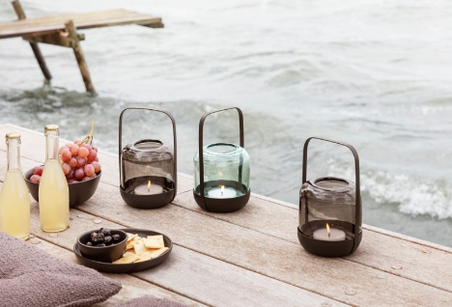
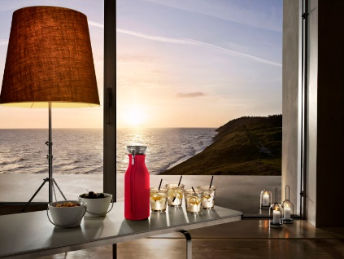
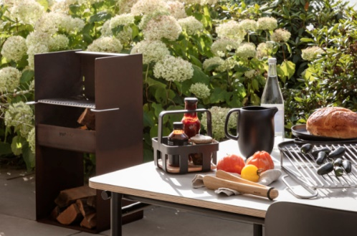
Dopřejte si léto s designovou atmosférou díky produktům Eva Solo, které najdete v e-shopu esklo.cz.

Kontakty: Mediální servis:

Prodejna Villeroy & Boch cammino…
Obchodní dům Kotva – 3. patro Dagmar Kutilová
Praha 1 - náměstí Republiky e-mail: kutilova@cammino.cz
www.esklo.cz tel.: +420 606 687 506
www.facebook.com/esklo.cz www.cammino.cz

